柳州职业技术学院教学家具询价采购公告

项号 | 货物名称 | 参考品牌、型号、技术参数  及参考图样 | 数量 | 单价（元） | 金额（元） | 所投产品规格及图样
1 | 电脑桌 | 120㎝长*60㎝宽*75cm高，白色  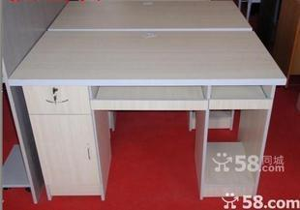 | 7张
2 | 阅览桌 | 120㎝长*40㎝宽*75cm高颜色：灰白色 板材材质：2.5㎝厚高密度板 管壁厚：1.2mm  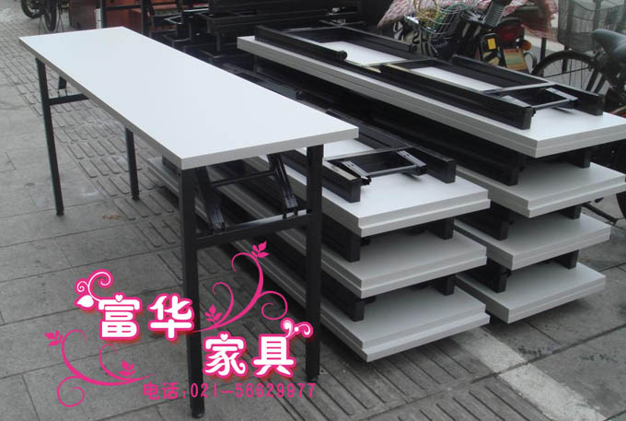 | 30张
3 | 折叠靠背椅 | 坐板长42.5cm宽46.5cm ， 坐垫高度46 cm 靠背高80 cm， 管子是椭圆形的1.5*2 cm，黑色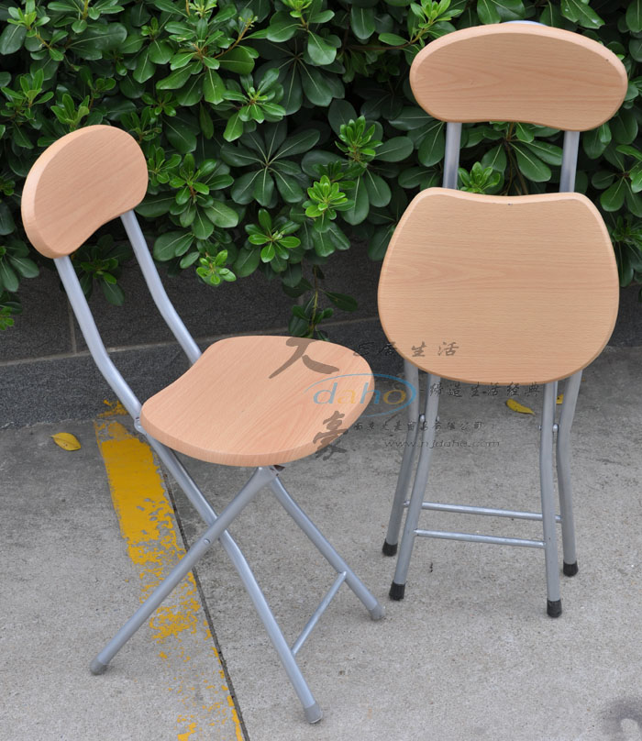 | 68
4 | 电脑椅 | 座面47cm*47cm 坐垫到靠背高度50cm  ，黑色  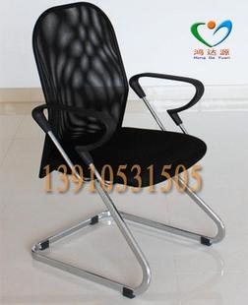 | 8张
5 | 可移动白板 | 规格：1.2*2.4M，可移动伸缩架子边框材质：铝合金，面板材质：进口腹膜面 | 1张
6 | 演讲台 | 木质；规格650*570*1100 | 1张
7 | 喷塑杂志架 | 尺寸：405×490×1460mm 主材：30×15椭圆钢管样式见参考图  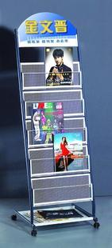 | 2个
8 | 多孔板展架 | 尺寸：850*450*2000（mm)  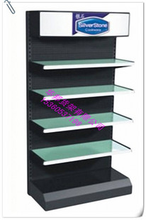 | 1个

总金额（大写）：
报价商（公章）： 联系人： 电话：
要求：
1、
备注：
一、售后服务及其它要求:
1、资质要求：报价商必须是柳州市第一期本级预算单位小额办公家具定点供应商及其中标，必须按照定点供应优惠后折扣率报价。
2、成交供应商须免费送货上门及安装调试。
3、报价货物质保期不少于3年，质保期内免费维修、更换配件。
4、成交供应商须提供终身维护，如在使用中发生质量问题或故障，成交人接到通知后2小时内响应，8小时内到达现场维修，24小时内修复；如在24小时内不能修复的，免费提供款式相同的替代品。
5、交付使用期：自成交通知书要求签订合同之日起 10日内安装调试完毕并交付使用。
6、交货地点：柳州职业技术学院，成交供应商负责免费送货，上门安装。
7、投标文件包括本报价函（加盖报价商公章），报价商工商营业执照复印件、税务登记证复印件、法定代表人身份证复印件和委托代理人身份证复印件（委托代理时提供）。
9、本项目无预付款，我院验收合格、供货方开具发票后10个工作日付款。
10、投标商自行打印本报价函进行投标报价，报价为最终报价，本报价函填写好后的投标文件用文件袋密封并在封口处贴封条并加盖公章（密封见图样），于2011年12月2日下午5：00前送至柳州职业技术学院（柳州市社湾路28号）后勤与资产管理处105室，逾期无效。
投标书接收人：后勤与资产管理处105办公室工作人员 联系电话：0772-3156307
柳州职业技术学院
2011年9月25日

